В сквере Героев-десантников почтили память воинов, героически павших в бою 1941 года
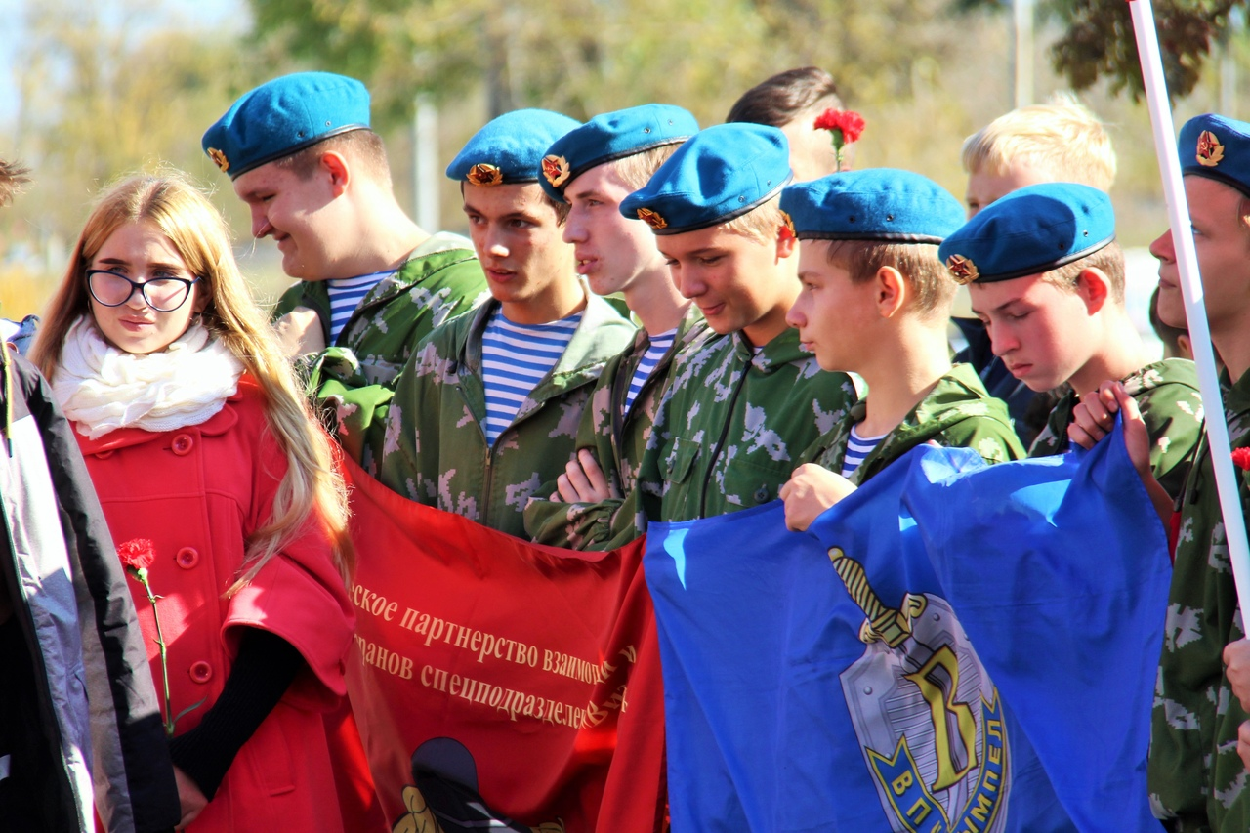
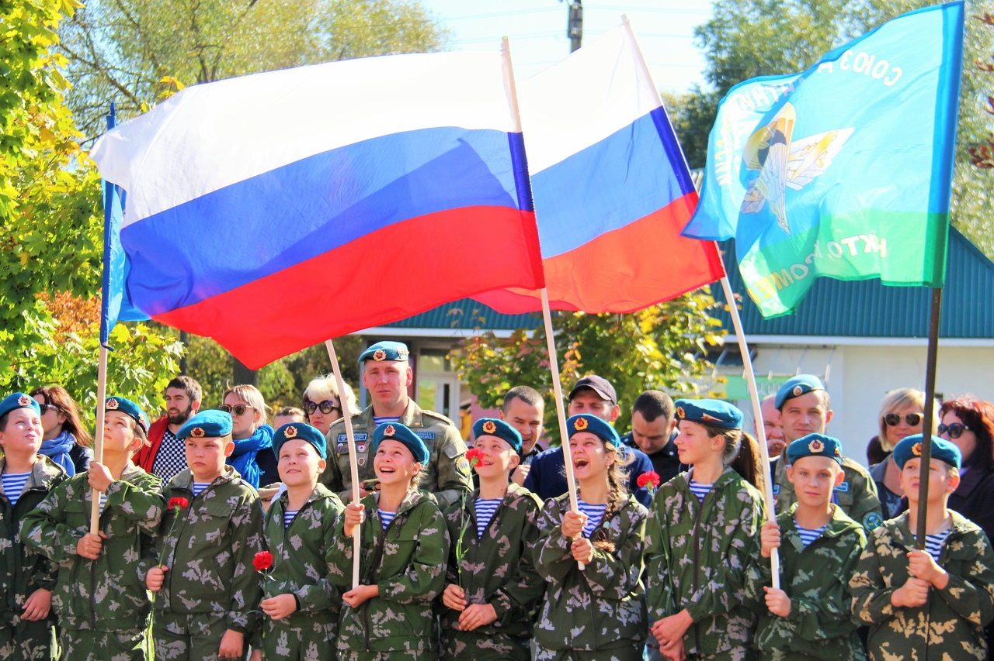
3 октября, 78 лет назад на орловском аэродроме под огнём противника высадилась 201-я воздушно-десантная бригада 5-го воздушно-десантного корпуса полковника Безуглого.
Небольшой батальон вступил в неравный бой с огромной армией немецких войск. Командование решило не посылать на помощь войска, так как танковая армия Гудериана уже вошла в Орел. Все десантники-защитники города погибли.
В честь их подвига в сквере Героев-десантников на ул. Машкарина была открыта церковь-часовня Александра Невского, а сегодня состоялась церемония возложения цветов к памятному знаку.
В мероприятии приняли участие депутат Государственной Думы РФ Ольга Пилипенко, глава Заводского района Юрий Студенников, депутат Орловского городского Совета Константин Федотов, член Союза писателей России Виктор Рассохин, директор центра «Десантник» Алексей Петрыкин, ветераны и военнослужащие воздушно-десантных войск, представители муниципальной и региональной власти, члены общественных организаций патриотической направленности, жители и гости города Орла.
Юрий Студенников от имени главы администрации Орла Александра Муромского и от себя лично пожелал собравшимся здоровья, удачи и синего, ясного неба над головой. Он напомнил, что в 2020 году будет праздноваться 75-летний юбилей Победы в Великой Отечественной войне 1941-1945 годов. Указом президента РФ Владимиром Путиным следующий год объявлен «Годом памяти и славы».
После приветственных слов участники митинга почтили память бойцов минутой молчания, а затем возложили цветы к памятному камню.
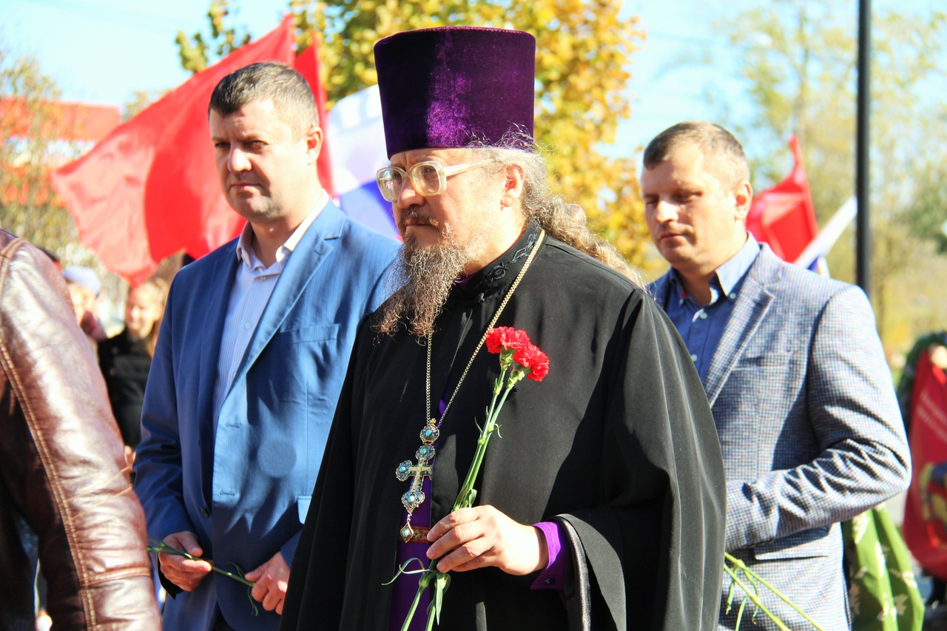
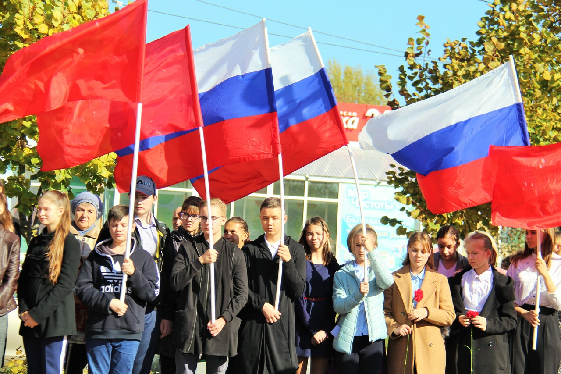
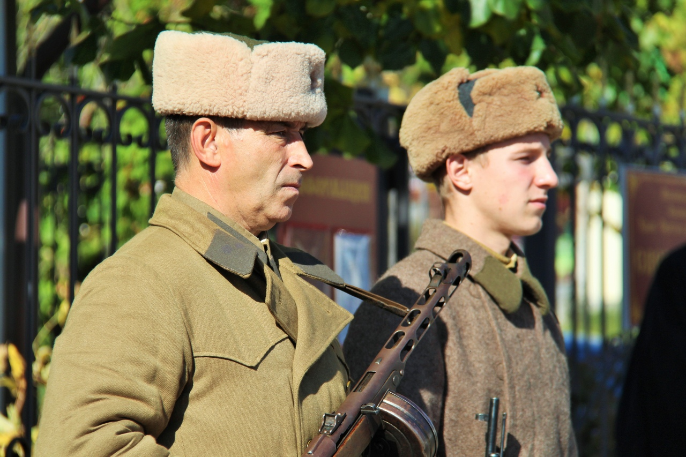

34
Митинг памяти в сквере
